熱塩加納保健福祉センター「夢の森」利活用に向けた市民意見交換会参加申込書
※申込期日 令和８年 ８月21日（金）午後5時まで
申込日 | 令和８年 月 日
参加者名 | ふりがな | 年齢
参加者名 |  | 歳
行政区
【申込方法】
- 郵送 〒966-0192 喜多方市熱塩加納町相田字大森５０００番地
喜多方市役所熱塩加納総合支所住民課市民サービス班 行
- FAX 0241-36-2191
- メール a_shimin@city.kitakata.fukushima.jp
（喜多方市役所熱塩加納総合支所住民課市民サービス班アドレス）
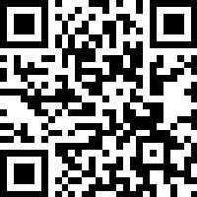
- 申込フォーム ※QRコードを読み取り必要事項を入力ください。→

- 直接提出 喜多方市役所熱塩加納総合支所住民課市民サービス班窓口

【問い合わせ先】
喜多方市役所熱塩加納総合支所住民課市民サービス班 電話0241-36-2113

